Жук-носорог (Oryctes nasicornis)

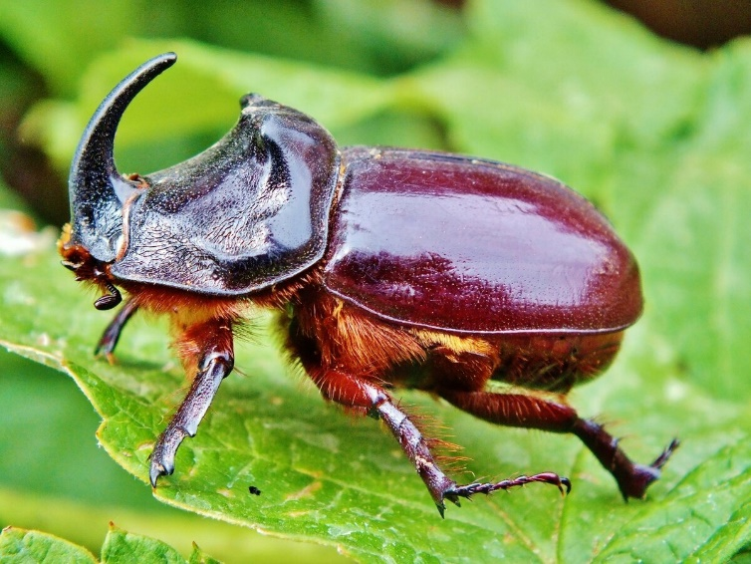 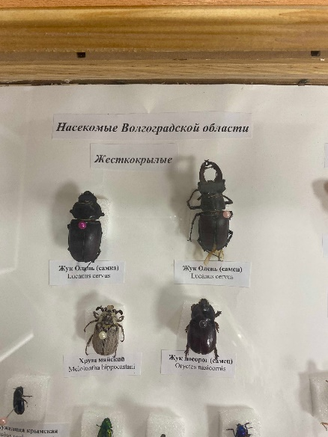

Род: Жуки-носороги *(Oryctes)*

Семейство: Пластинчатоусые*(Scarabaeidae)*

Отряд: Жесткокрылые *(Coleoptera)*

Класс: Насекомые *(Insécta)*

Подтип: Трахейнодышащие *(Tracheata)*

Тип: Членистоногие *(Arthropoda)*

**Морфология:** Обладает хитиновым панцирем каштанового либо красного цветов, его тело в длину около 46 мм. Данный вид характеризуются крупным рогом на голове – у самцов, и маленьким, выглядящим как выпуклина – у самок. Строение их ротового аппарата, в частности слабо развитые жевательные поверхности и отсутствие режущих зубов на внутреннем крае верхних челюстей, отсутствие хитинизированных зубцов на долях нижних челюстей, покрытых густыми длинными волосками, образующими щеточки, позволяет предполагать, что если жуки и питаются, то мягкой или жидкой пищей (например, вытекающим древесным соком).

**Образ жизни:** Жуки-носороги ведут одиночный образ жизни и проявляют агрессию к своим сородичам.

**Среда обитания:** Широколиственный лес, лесостепь, полупустыни, степные зоны с искусственными насаждениями.

**Пища:** Питание жука-носорога не изучено.

**ВИД ЗАНЕСЕН В КРАСНУЮ КНИГУ.**